# Remerciements

Avant tout développement, nous profitons de ce rapport pour remercier ceux qui nous ont beaucoup appris et ceux qui ont eu la gentillesse de faire de cette expérience un moment profitable.

Nous tenons tout d’abord à remercier Monsieur Aomar OSMANI, qui nous a aidé et encadré tout au long du projet avec beaucoup de patience et de pédagogie. Ainsi que Monsieur Hamidi MASSINISSA, qui est resté disponible pour toutes nos questions et qui a su nous conseiller sur nos différents choix ainsi que sur la méthodologie à prendre.

# Présentation générale

## Présentation de notre application

Le but de notre produit est une immersion dans une expérience multimédia s'approchant de la technologie de la 4DX à moindre coût. Pour cela nous devons créer un set-up adaptable sur toutes les structures (télévisions, ordinateurs...). Le set-up est composé de la façon suivante :

* **LED** : Il s'agit d'une bande LED connectée à votre smartphone en bluetooth que vous pourrez contrôler à votre guise. Mais la particularité de cette bande est son mode immersif : Elle s'adaptera automatiquement aux couleurs prédominantes, que ce soit pour un jeu video, un film ou juste une image, l'expérience est garantie.
* **Application** : L'application permettra de contrôler la bande LED. Elle pourra allumer ou éteindre la bande, activer les différents modes de celle-ci, augmenter ou diminuer la lumière ou bien changer la couleur de la bande.
* **Fauteuil** : Pour le moment, il s'agit d'une évolution du set-up qui permettrait une meilleure immersion quel que soit l'action. Pour cela deux enceintes connectées à votre périphérique en Bluetooth ou en filaire amèneront le son au plus proche de soi. Aux cotées de ces enceintes, nous allons intégrer des capteurs sonores liés à notre ESP32 qui permettront d'analyser le son. Après analyse, des vibrations seront activé en fonction de l'action. Par exemple, si le bruit d’une balle de pistolet est entendu, les moteurs vibrants situés sur le dos de la chaise s'activeront.

La finalité du projet est la création d’un prototype fonctionnel pouvant par la suite s’améliorer avec de plus grands moyens financier et une focalisation exclusif sur celui-ci.

## Les enjeux

L’enjeu du projet qui nous a donné la motivation de le réaliser est d’ajouter une touche d’immersion dans le visionnage de diverses multimédias.

# Besoin de notre projet

Dans notre cahier de charges on a défini les besoins comme suite :

### **LEDs connectées**

|  |  |
| --- | --- |
| **Fonction** | S’accorder en fonction de la couleur de l’écran TV |
| **Objectif** | S’éclairer de la couleur dominante de l’écran |
| **Description** | La bande LED sera munie d’un capteur de lumière qui lui transmettra les couleurs de l’écran afin qu’elle change de couleur |
| **Contraintes** | Le capteur de lumière doit être placé correctement par rapport à l’écran |
| **Niveau de priorité** | Haut |

|  |  |
| --- | --- |
| **Fonction** | S’accorder en fonction des couleurs définies par l’utilisateur |
| **Objectif** | S’éclairer de la couleur choisie par l’utilisateur |
| **Description** | La bande LED sera connectée à l’application et devra changer de couleur en fonction de ce qui est sélectionné dans l’application. |
| **Contraintes** |  |
| **Niveau de priorité** | Haut |

### **Application mobile**

|  |  |
| --- | --- |
| **Fonction** | Se connecter au périphérique |
| **Objectif** | Pouvoir contrôler la bande LED |
| **Description** | Le téléphone sera connecté en Bluetooth à la bande LED |
| **Contraintes** | La distance entre les deux objets connectés doit être raisonnable |
| **Niveau de priorité** | Haut |

|  |  |
| --- | --- |
| **Fonction** | Contrôler la bande LED à distance |
| **Objectif** | Permettre à l’utilisateur de changer la couleur de la bande |
| **Description** | L’application permettra de changer de couleur, allumer et éteindre les LEDs |
| **Contraintes** | L’application doit avoir la priorité sur le capteur de lumière |
| **Niveau de priorité** | Haut |

### **Housse connectée**

|  |  |
| --- | --- |
| **Fonction** | Capter le son de la TV |
| **Objectif** | Récupérer le signal sonore délivré par le son de la TV |
| **Description** | Le fauteuil récupérera le son |
| **Contraintes** | Nuisances sonores |
| **Niveau de priorité** | Moyen |

|  |  |
| --- | --- |
| **Fonction** | Réagir en fonction du son |
| **Objectif** | La housse devra vibrer en fonction de l’intensité du son |
| **Description** | Des moteurs vibrants intégrés à la housse réagiront en fonction du son |
| **Contraintes** |  |
| **Niveau de priorité** | Haut |

# Conception architecturale

## Choix des langages de programmations

Notre application est mobile est codée en JAVA pour les activités et classes, et en XML pour le design. Pour cela nous utilisons Android Studio.

Pour l’Arduino et le capteur, nous utilisons du C++ (.ino) à l’aide du logiciel Arduino IDE

## Maquette de notre application

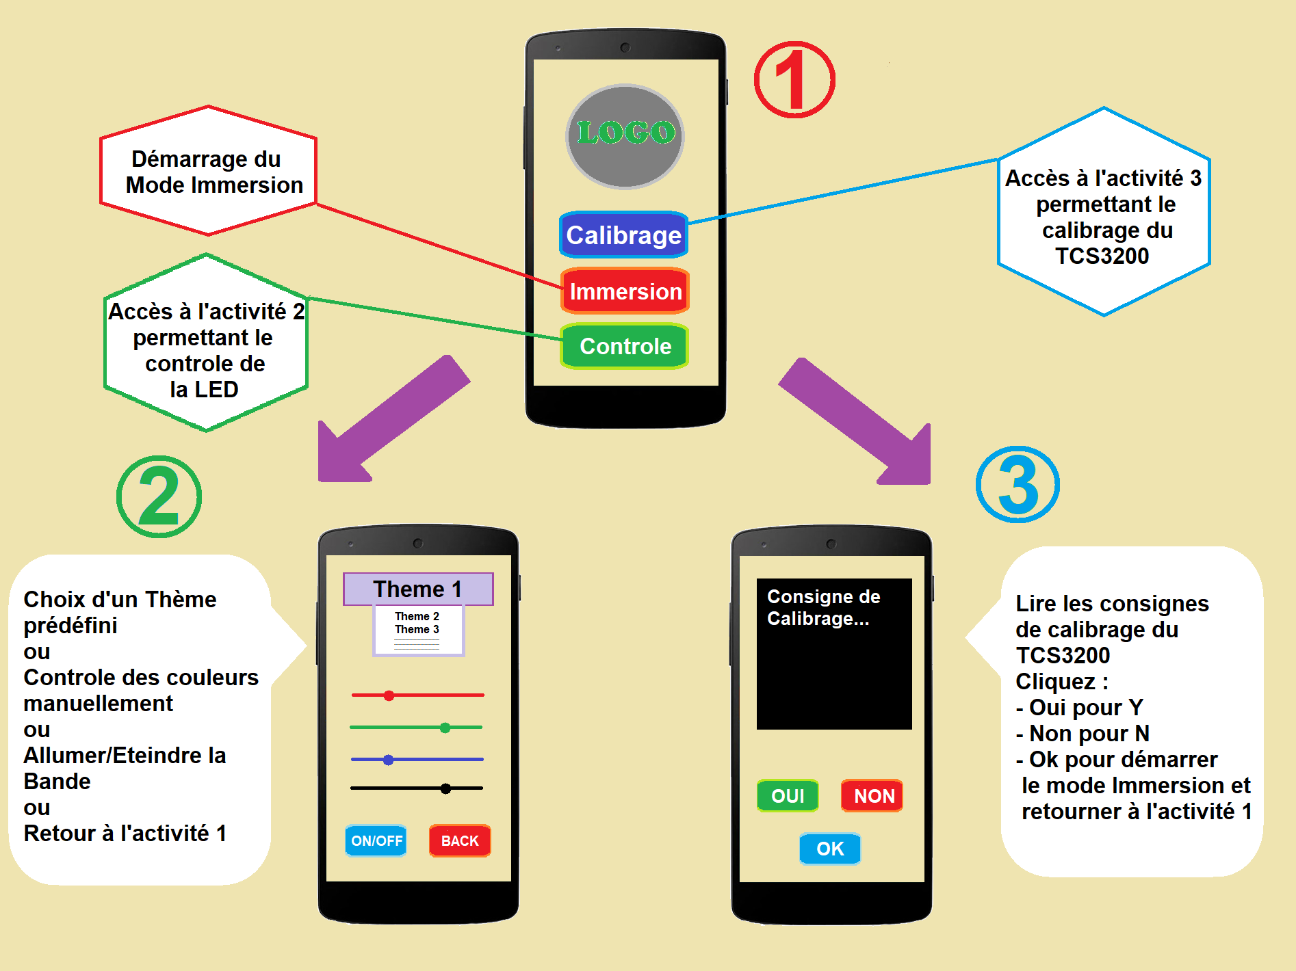

## Diagramme des cas d’utilisation

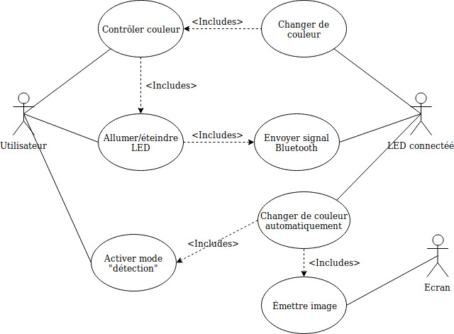

Description des cas d’utilisation

# Gestion de projet

## Planification et environnement de travail

Afin de réussir le projet et respecter la date du rendu, il nous a fallu une très bonne gestion et pour cela nous avons opté pour deux méthodes :

La première est l’organisation des membres de l’équipe, d’où le choix d’un chef de projet (Mohamed BENSAAD), d’une équipe pour l’application mobile (Heba KADDOUH & Jessy COLOMBO) et d’une autre pour l’Arduino (Mohamed BENSAAD & Khalid BARAKAT). Pour faciliter la communication nous avons créé un groupe WhatsApp qui nous permettait d’organiser des réunions (le jeudi matin ainsi que les mardis à 17h00 après le cours d’IOT, sans oublier, les créneaux du module, les mardis après-midi), de s’entraider, de faire un échange d’informations et de faire une mise au point.

De plus, notre chargé de TD nous a conseillé de créer un compte GitHub afin de pouvoir suivre toutes les modifications du code et y avoir accès en cas de problème technique, que nous avons utilisé sans modération.

Nous avons mis en place sur GitHub dans l’onglet Projects, un planificateur de toutes les tâches que nous allons accomplir, que nous avons accomplies et que nous sommes en train d’accomplir. Ce planificateur nous a permis de se retrouver et de voir ce qu’il restait à faire. On peut aussi y retrouver les liens utiles, les composants et les logicielles utilisés.

## Répartition des tâches

Comme dit plus haut nous avons décidé de répartir le travail en deux équipes.

Nous avons tous contribué à la conception architecturale en réalisant le diagramme de Gantt et du cas d’utilisation qu’on peut retrouver sur le GitHub, ainsi qu’à la rédaction du cahier des charges, de l’étude de l’existant, du rapport et de la conception du diaporama de présentation.

Pour avoir un meilleur aperçu du temps accordé pour chaque tâche, nous avons réalisé deux diagrammes : pour l’application mobile et pour l’arduino.

## Diagramme de Gantt

Le diagramme de GANTT est un outil efficace permettant de générer une visualisation de l’avancement du projet. Il permet de donner une vue globale des tâches à réaliser et le du temps associé.

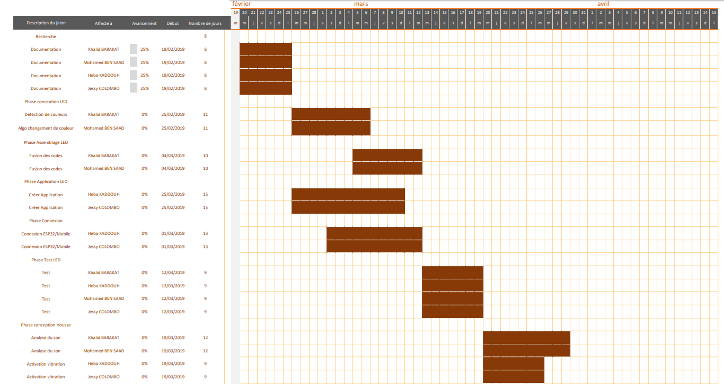

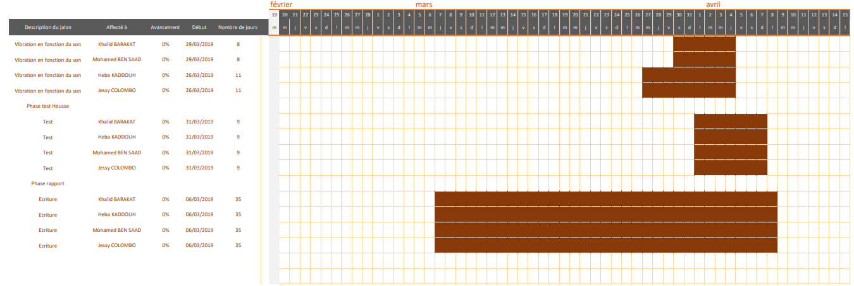

Nous avons réalisé le diagramme de Gant dans l’optique de l’accomplissement total du projet. Sauf que nous avions sous-estimé la complexité du projet. Nous détaillerons tous nos changements par la suite.

# Développement du Set-Up

## Arduino

Au départ nous avons décidé d’utiliser une ESP32 pour notre projet. Malheureusement, après plusieurs essais de couplage de celle-ci avec notre capteur TCS3200, nous avons remarqué que l’architecture de l’ESP32 n’était pas compatible. Il aura fallu tout implémenter nous même pour l’adapter avec le capteur. Nous avons donc jugé plus judicieux de passer à un Arduino vu le temps qui nous était imparti. Ce choix n’a pas été anodin car nous avons trouvé plusieurs codes fonctionnels sur Arduino. Cela nous a permis de comprendre et de nous familiariser avec le TCS3200.

### Capteur TCS3200

Ces capteurs sont conçus pour détecter les couleurs d’objets et non celles d’un écran. Nous avons fait un pari risqué en choisissant ce capteur car nous ne savions pas s’il répondrait à nos attentes. Son faible prix nous a aidé à sauter le pas, nous réconfortent sur la faible perte qu’il aurait pu présenter.

*Face droite Face Avant Face Gauche*

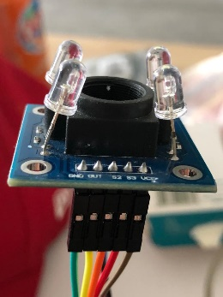 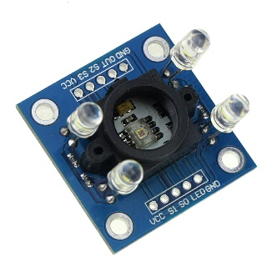 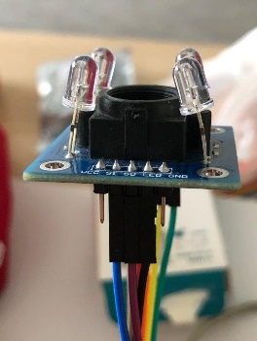

Notre premier objectif a été de faire fonctionner notre capteur avec l’Arduino. Le branchement a été rapidement maîtrisé grâce à quelques exemples trouvés au préalable.

Voici le montage :

Un fois le montage opérationnel, nous avons testé notre capteur avec plusieurs codes comme celui fourni avec le manuel électronique du TCS3200 et d’autres trouvés sur le Web. Cependant, comme le capteur n’est pas destiné aux écrans, la plupart de nos tests ont malheureusement échoué. À ce stade, nous avons réussi à reconnaitre les couleurs primaires (rouge, vert et bleu) avec des valeurs non conformes à nos attentes allant de -10 000 à 10 000. Nous devions remédier à ce problème et trouver une fonction qui nous permettrait de calibrer le capteur sur tous types d’écrans ainsi que de ramener les valeurs reçues entre 0 et 255. Nous avons essayé plusieurs modèles mathématiques pour moduler les valeurs captées, mais les codes utilisés n’étaient toujours pas dans l’intervalle voulu pour notre projet.

Après de nouvelles recherches, nous avons découvert une bibliothèque sur GitHub : <https://github.com/blascarr/TCS3200-ColorSensor> avec « TSC3200.h », implémenté spécialement pour le modèle de capteur que nous utilisons, incluant une fonction de calibrage optimal. Nous avons analysé cette bibliothèque pour pouvoir la modifier et l’adapter à nos nécessités. Une fois accordée à nos besoins, le résultat a répondu à toutes nos espérances.

Par la suite, nous avons intégré la bande LED « Pixel Strip » à l’Arduino. A l’aide de sa bibliothèque originale « Adafruit_NeoPixel.h », nous avons pu lui envoyer les valeurs perçues par le capteur. Après quelques optimisations sur la synchronisation entre le TCS3200, l’Arduino et la bande LED, le Mode Immersion venait de voir le jour.

### Bluetooth HC-05

Le choix du HC-05 a été fait en fonction de son prix, de sa popularité et de sa bonne notation. À priori l’achat était sûr.

Il existe deux types de branchements, l’un est pour faire communiquer l’Arduino avec un autre objet connecté, le deuxième sert à paramétrer le module Bluetooth, par exemple donner un nouveau nom au HC-05 pour mieux l’identifier.

Branchement avec KEY pour configurer le Bluetooth

Pour vérifier que tout fonctionne comme il faut, il envoie « AT » vers l’Arduino. Si on obtient la réponse « OK », alors tout fonctionne et maintenant on peut utiliser les commandes de l’AT-MODE. Pour renommer le Bluetooth on rentre maintenant la commande AT-NAME = <nouveau_nom>.

Branchement normal pour communication

On envoie les données sur les ports TX/RX de l’Arduino. Cela facilité l’implémentation du code car il n’est plus nécessaire d’ouvrir un nouveau Serial pour transférer des données. Il faut noter que le TX du HC-05 se branche sur le RX de l’Arduino et le RX sur le TX. La communication est très importante pour le calibrage du TCS3200, étant donné que chaque modèle d’écran a des caractéristiques de couleur et de luminosité différente. Il faut bien suivre les instructions lors du calibrage du capteur pour ne pas avoir des erreurs sur les couleurs affichées ou leur intensité.

### Logiciel Final

## Application mobile

### Page d’accueil

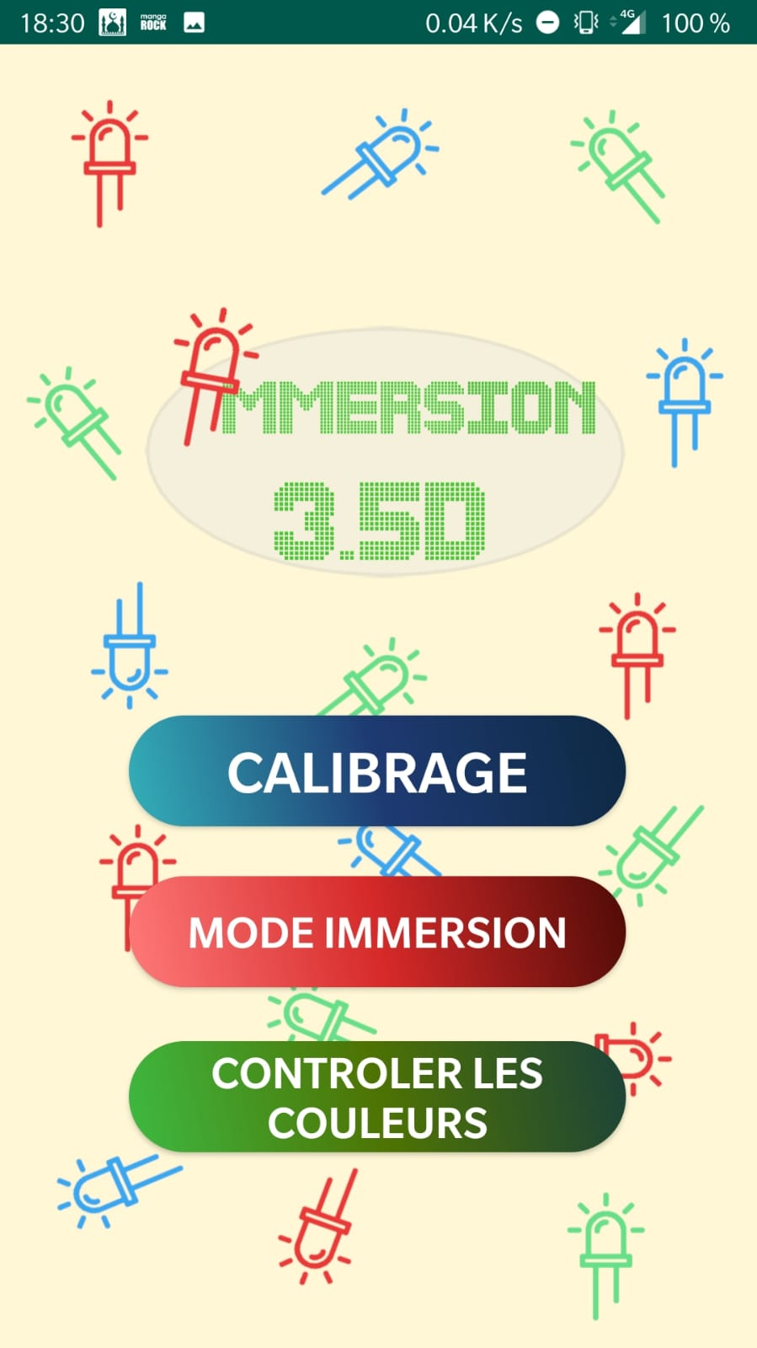

Lorsque l’utilisateur lance l’application, il se retrouve sur cette page et une connexion BluetoothSocket (bSocket) est lancée. La connexion Bluetooth est établie grâce à notre fonction « bluetooth_connect_device()». Si la connexion n’est pas établie, une fenêtre pop-up s’affiche « Vous n'êtes pas connecté au Bluetooth » et l’interface ne peut pas être utilisée.

Capture popup

Au lancement de l’application, on envoie la lettre « O » par Bluetooth à l’Arduino qui permet de la mettre en mode On/Off.

A partir de cette page l’utilisateur peut, au click :

* Calibrer le TCS3200, en envoyant la lettre « C » par Bluetooth à l’Arduino et passe à la page de calibrage.
* Entrer en mode immersion en envoyant la lettre « I » par Bluetooth à l’Arduino et passe en mode immersion tout en restant sur cette page .
* Contrôler les couleurs en envoyant la lettre « T » par Bluetooth à l’Arduino et passe à l’interface de contrôle de la bande de leds.

L’envoi de caractères à l’Arduino via Bluetooth se fait comme suit : « bSocket.getOutputStream().write("O".getBytes()); »

### Page de calibrage

Lorsque l’on sélectionne le mode « calibrage », nous avons un champ de texte qui contient tout ce qui est renvoyé par l’Arduino et 3 boutons :

* Oui, qui envoie la lettre « Y » à l’Arduino
* Non, qui envoie la lettre « N » à l’Arduino
* Mode immersion, qui envoie la lettre « O » à l’Arduino

L’une des difficultés que nous avons eues avec cette page est de lire les données envoyées par l’Arduino. Pour pallier ce problème nous avons décidé de faire un thread qui reçoit en continu et parallèlement au onCreate les données grâce à la socket « bSocket » définie dans la page précédente. On dispose d’une boucle while permettant de lire les données envoyées par l’Arduino et les afficher dans le champ de texte.

### Page de contrôle

### Mode dégradé

## Logo

# Contraintes/Difficultés

Une des premières difficultés que nous avons rencontrées est le choix de la carte électronique. Nous avons au début opté pour une ESP32 (Mohamed & khalid)……

Contraintes du capteur : environnement sombre et avoir juste l’écran comme source de lumières

Deuxième difficulté : lire les données de l’Arduino

Au vu de la complexité du projet et le manque de temps lié aux autres cours et projets, nous n’avons pas pu réaliser le fauteuil qui était une extension de notre projet.

# Bilan du projet

# Annexe

## Mode d’emploi

Pour utiliser l’application, l’utilisateur doit d’abord appairer en Bluetooth son smartphone Android à l’Arduino. Une fois connecté il pourra effectuer les actions suivantes :

* Calibrer
* Contrôler les couleurs
* Lancer le mode automatique

Lorsque l’utilisateur clique sur « Calibrage », il reçoit une demande de confirmation. Si l’utilisateur clique sur « non », l’Arduino va charger les réglages stockés dans la mémoire. En revanche si l’utilisateur appuie sur le bouton « oui », le calibrage rapide commence, il faut alors mettre le capteur sur du Blanc et du Gris. En effet les écrans émettant toujours de la lumière. Le noir ne sera jamais vraiment noir donc un gris sombre est alors le meilleur choix. A chaque étape, une confirmation de l’utilisateur est requise dans le cas où il n’était pas prêt à capturer la couleur demandée. Une fois cela fait, un message s’affiche demandant à l’utilisateur s’il veut remplacer les réglages par défaut par la capture qui vient d’être effectuée. Pour finir la première étape, un nouveau message s’affiche demandant si l’utilisateur veut aussi calibrer les couleurs. S’il appuie sur « non », le calibrage prend fin et affiche les valeurs enregistrées. A l’opposé si l’utilisateur lance la deuxième étape, des indications vont s’afficher pour calibrer sur les couleurs suivantes : bleu, jaune, marron, orange, rouge et vert, en suivant la même procédure que lors de la première étape. Pour terminer, un dernier message demande si l’utilisateur veut sauvegarder le calibrage dans la mémoire. Une fois la réponse reçue affiche les valeurs du calibrage courant utilisé.

S’il ne veut pas calibrer, il appuie sur « Mode immersion » sinon il appuie sur « Oui ».

En appuyant sur « Oui », le calibrage commencera, il suffira de suivre les instructions affichées sur le terminal en mettant le capteur sur la couleur demandée. ………..

Lorsque l’utilisateur clique sur « Mode immersion », la bande LED change de couleur en fonction de celle perçue par le capteur. L’utilisateur aura juste à placer le capteur devant un écran.

Lorsque l’utilisateur clique sur « Contrôler les couleurs », il est amené sur une autre page qui lui permet de :

* Choisir des thèmes en cliquant sur le menu déroulant
* Changer les couleurs et la luminosité de la LED grâce aux jauges
* Eteindre ou allumer la LED en cliquant sur « Allumer/Eteindre »
* Retourner sur la première page en cliquant sur « Retour »
* Basculer en « Mode dégradé » qui nous amène sur une nouvelle page où il configurera alors deux couleurs.